

ÍNDICE

Introducción 2
Conformación de grupo 3
Integrantes 3
Matriz de habilidades 4
Identidad 5
Alianza de grupo 5
Gramática 7
Símbolos de la gramática 7
Reglas de producción de la gramática (P) 7
Gráfico explicativo 13
Análisis léxico 14
Análisis sintáctico 26
Funciones auxiliares 33
Modo de obtención del intérprete 34
Modo de ejecución del intérprete 34
Conclusión 38
Anexo 39
Bibliografía o referencias web 45

Introducción
El presente informe tiene como objetivo abordar en detalle el diseño y desarrollo del Trabajo Integrador Final de la asignatura Sintaxis y Semántica de Lenguajes, correspondiente a la carrera de Ingeniería en Sistemas, en el cual se aplican los conocimientos adquiridos a lo largo de la cursada.
En la primera instancia de entrega del Trabajo Práctico Integrador se presentará la conformación del equipo, en el cual se detalla los integrantes y las competencias necesarias para poder cumplir con el objetivo del proyecto, para luego establecer una matriz de habilidades. Posteriormente, describiremos la identidad del equipo, compuesta por el nombre propuesto y un logo que nos represente visualmente. Y, por último, pero no menos importante, la alianza del grupo que consta de un breve enunciado donde definiremos como vamos a organizarnos para llevar a cabo el trabajo, donde nos comprometernos con responsabilidad al buen desempeño del mismo.
A lo largo de las siguientes instancias de entrega, se abordarán aspectos esenciales del proyecto, cuyo objetivo principal consiste en construir analizadores léxico y sintáctico utilizando un lenguaje de programación o herramientas generadoras de lexer y parser. Estos analizadores deberán ser capaces de analizar, validar y transformar un documento en formato JSON, el cual contiene información sobre equipos y proyectos. El parser desarrollado tendrá la capacidad de verificar la correcta construcción del archivo (según el formato indicado) e informar errores en caso de que existan. Además, como funcionalidad adicional, se transformará el contenido del archivo JSON en un documento HTML.
Para cumplir con este objetivo, el analizador léxico procesará la secuencia de caracteres del documento JSON, convirtiéndola en una secuencia lógica de tokens. Estos tokens serán luego utilizados por el analizador sintáctico, que verificará si la estructura es válida según una gramática definida. Como parte del desarrollo del proyecto, también se contempla la generación de salidas complementarias de acuerdo con criterios establecidos.

Conformación de grupo
En esta sección se expondrá la conformación del equipo de trabajo, incluyendo la descripción de los integrantes, la matriz de habilidades, la identidad del grupo y la alianza que guiará el trabajo colaborativo

Integrantes
Nuestro grupo está conformado por 5 integrantes, siendo 3 de la comisión K2.1 y dos de la comisión K2.2. La mayoría ya nos conocíamos, por materias compartidas el año pasado.
A continuación, los integrantes del grupo:
- Godoy, Marianela Yasmín de la comisión k 2.1.
- Paré Collante, Agustina de la comisión k 2.2.
- Sarachaga, Lautaro Leonel de la comisión k 2.2.
- Martínez, Carlos Exequiel de la comisión 2.1.
- Ocampo, Santiago Mariano de la comisión 2.1.

Matriz de habilidades
Realizamos una matriz con las habilidades de los participantes para conocer mejor nuestras habilidades y cómo se compenetran entre ellas.
Las competencias que tuvimos en cuenta para la realización de este proyecto fueron:
- Inglés
- Programación
- Redacción de Documentación
- Planteo de soluciones
- Trabajo en equipos
- Búsqueda y análisis de información
- Diseño de diapositivas o recursos visuales
- Gestión del tiempo / planificación
- Liderazgo / coordinación grupal
La ★ representa que la persona es experta. El ● representa que la persona no es experta, pero podría desenvolverse con dicha competencia (le interesa, es bueno en eso, aunque no es su mayor interés, o está dispuesto a aprenderlo). El “ ” espacio en blanco representa que se desconoce por completo.

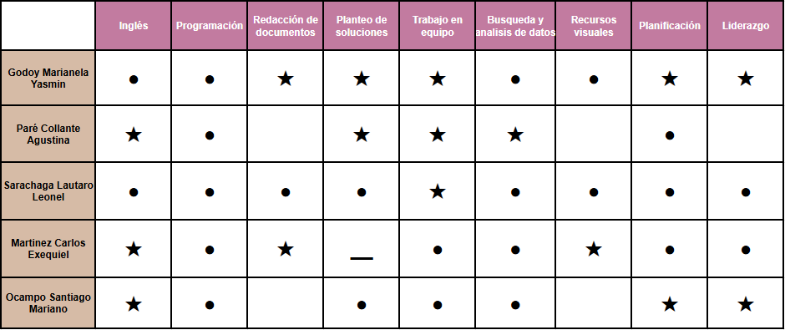

Identidad

Nuestra propuesta de nombre es: Turing´s Version.

Nuestro logo como equipo es el siguiente:

Alianza de grupo
Como equipo, asumimos el compromiso de trabajar de manera colaborativa, con responsabilidad y una comunicación constante que nos permita avanzar de forma sostenida en el desarrollo del proyecto. Nuestros valores fundamentales serán la responsabilidad técnica y académica, el respeto por las ideas y aportes de cada integrante, el compromiso con el aprendizaje colectivo, la claridad y constancia en la comunicación, y la búsqueda de calidad tanto en el código como en la documentación. En cuanto a la organización del trabajo, acordamos reunirnos tres veces por semana para coordinar avances, revisar el código y distribuir tareas de forma eficiente.
Las reuniones se llevarán a cabo los lunes, miércoles y viernes a las 10:00 horas, de manera virtual a través de Discord. Para la comunicación diaria y ágil utilizaremos WhatsApp como canal principal. Asimismo, trabajaremos de forma colaborativa mediante GitHub para el control de versiones y el desarrollo del código, y emplearemos Google Drive para compartir y mantener actualizada la documentación del proyecto.

Gramática
Esta gramática describe la estructura de un archivo JSON destinado a representar equipos de trabajo, sus integrantes, proyectos y tareas, de acuerdo a los requisitos especificados en la consigna del TPI de Sintaxis y Semántica de Lenguajes.

Símbolos de la gramática

Símbolo sentencia: ∑
Símbolos terminales (T): string, integer, float, bool, date, null, equipos, nombre_equipo, asignatura, carrera, universidad_regional, alianza equipo, integrantes, proyectos, identidad_equipo, link, direccion, calle, pais, ciudad, nombre, edad, cargo, foto, email, habilidades, salario, activo, estado, resumen, tareas, fecha_inicio, fecha_fin, video, conclusion, version, firma_digital, {, }, [, ], :, , , {} (objeto vacío), [] (arreglo vacío),http, https.
Símbolos no terminales (N): ∑, JSON, OTROS, OTROS2, OTROS3, ESTRUCTURA_EQUIPOS, EQUIPOS_LISTA, EQUIPO, ATRIBUTOS_EQUIPO, IDENTIDAD_ESTRUCTURA, IDENTIDAD, LINK_ESTRUCTURA, LINK, NO_EXISTE_LINK, DIRECCION_ESTRUCTURA, DIRECCION, NO_EXISTE_DIR, INTEGRANTES, INTEGRANTE, ATRIBUTOS_INTEGRANTE, NOMBRE, EDAD, NO_EXISTE_EDAD, CARGO, ESTRUCTURA_FOTO, FOTO, ESTRUCTURA_EMAIL, EMAIL, HABILIDADES, SALARIO, ACTIVO, LISTA_PROYECTO, PROYECTO, ATRIBUTOS_PROYECTO, NOMBRE_PROY, ESTADO_PROY, RESUMEN, ESTRUCTURA_TAREAS, LISTA_TAREAS, TAREA, ATRIBUTOS_TAREA, NOMBRE_TAREA, ESTADO_TAREA, RESUMEN_TAREA, FECHA_INICIO_TAREA, FECHA_FIN_TAREA, FECHA_INICIO, FECHA_FIN, VIDEO, CONCLUSION, VERSION, FIRMA, PROTOCOLO, DOMINIO, RUTA, PUERTO, CARGO_VALOR, ESTADO_VALOR.

Reglas de producción de la gramática (P)

∑ -> JSON
JSON -> {ESTRUCTURA_EQUIPOS} | {ESTRUCTURA_EQUIPOS, OTROS } | {FIRMA, OTROS2 } | {VERSION, OTROS3 } //Se refiere a que es una lista de equipos (firma puede existir como no , versión puede existir como no)
OTROS -> FIRMA, VERSION | VERSION, FIRMA | FIRMA | VERSION // puede existir firma o versión juntos o separados
OTROS2 -> VERSION, ESTRUCTURA_EQUIPOS | ESTRUCTURA_EQUIPOS | ESTRUCTURA_EQUIPOS ,VERSION //puede existir versión y siempre hay equipo
OTROS3 -> FIRMA , ESTRUCTURA_EQUIPOS | ESTRUCTURA_EQUIPOS | ESTRUCTURA_EQUIPOS ,FIRMA //puede existir firma y siempre hay equipo

//---------------------------------- A continuación: El Equipo -------------------------------------------//

ESTRUCTURA_EQUIPOS -> "equipos": EQUIPOS_LISTA
EQUIPOS_LISTA-> [EQUIPO]
EQUIPO -> {ATRIBUTOS_EQUIPO} , EQUIPO | {ATRIBUTOS_EQUIPO}

ATRIBUTOS_EQUIPO -> "nombre_equipo": string , IDENTIDAD_ESTRUCTURA , LINK_ESTRUCTURA , "asignatura": string , "carrera": string , "universidad_regional": string , DIRECCION_ESTRUCTURA , "alianza_equipo": string , "integrantes": INTEGRANTES , "proyectos": LISTA_PROYECTO /// Lo que está en mayúscula es porque se van a desglosar más en detalle más adelante
// Aunque LINK_ESTRUCTURA y DIRECCION_ESTRUCTURA son atributos opcionales, no se definen múltiples versiones de ATRIBUTOS_EQUIPO. La opcionalidad se resuelve internamente en las definiciones de cada atributo (usando NO_EXISTE_*), lo cual evita combinaciones innecesarias.
-----------------------------------------------------
Para el atributo: IDENTIDAD_ESTRUCTURA
IDENTIDAD_ESTRUCTURA ->"identidad_equipo": "URL" // más adelante se define la estructura URL
-----------------------------------------------------
Para el atributo: LINK_ESTRUCTURA
LINK_ESTRUCTURA -> NO_EXISTE_LINK
LINK_ESTRUCTURA -> "link": "URL" // al final se define la estructura URL
NO_EXISTE_LINK -> "link": null
////////////////////////////////////////////////////////////////////////
Para el atributo: DIRECCION_ESTRUCTURA
DIRECCION_ESTRUCTURA -> NO_EXISTE_DIR // Significa que no existe, debido a que es opcional
DIRECCION_ESTRUCTURA -> DIRECCION // todas las posibles formas en las que puede venir la estructura de direccion
DIRECCION -> "direccion":{"calle": string , "pais": string , "ciudad": string }
DIRECCION -> "direccion":{"calle": string , "ciudad": string , "pais": string }
DIRECCION -> "direccion":{"ciudad": string , "calle": string , "pais": string }
DIRECCION -> "direccion":{"ciudad": string , "pais": string , "calle": string }
DIRECCION -> "direccion":{"pais": string , "calle": string , "ciudad": string }
DIRECCION -> "direccion":{"pais": string , "ciudad": string , "calle": string }

// formas válidas de que no exista dirección
NO_EXISTE_DIR -> "direccion": null
NO_EXISTE_DIR -> "direccion": {}

-----------------------------------------------------
Para el atributo: INTEGRANTES
INTEGRANTES -> [INTEGRANTE]
INTEGRANTE-> {ATRIBUTOS_INTEGRANTE},INTEGRANTE | {ATRIBUTOS_INTEGRANTE}
ATRIBUTOS_INTEGRANTE -> NOMBRE , EDAD , CARGO , ESTRUCTURA_FOTO , ESTRUCTURA_EMAIL , HABILIDADES , SALARIO , ACTIVO
NOMBRE -> "nombre": string
EDAD -> "edad": integer | "edad": null | "edad": {} | "edad": [ ]
CARGO -> "cargo": CARGO_VALOR // atributos específicos
CARGO_VALOR -> "Product Analyst" | "Project Manager” | "UX designer" | "Marketing" | "Developer" | "Devops" | "DB admin"
Para el atributo: ESTRUCTURA_FOTO
ESTRUCTURA_FOTO -> FOTO
FOTO -> "foto": "URL"
Para el atributo: ESTRUCTURA_EMAIL
ESTRUCTURA_EMAIL -> EMAIL
EMAIL -> "email": "URL"
////////////////////////////////////////////////////////////////////////
HABILIDADES -> "habilidades": string
SALARIO -> "salario": float
ACTIVO -> "activo": bool
-----------------------------------------------------
Para el atributo: LISTA_PROYECTO
LISTA_PROYECTO -> [PROYECTO]

PROYECTO -> {ATRIBUTOS_PROYECTO}, PROYECTO | {ATRIBUTOS_PROYECTO}

ATRIBUTOS_PROYECTO -> NOMBRE_PROYEC , ESTADO , RESUMEN , ESTRUCTURA_TAREAS, FECHA_INICIO_PROYEC , FECHA_FIN_PROYEC , VIDEO , CONCLUSION

NOMBRE_PROYEC -> "nombre": string
ESTADO -> "estado": ESTADO_VALOR // atributo con valor especifico
ESTADO_VALOR -> "To do" | "In progress" | "Canceled" | "Done" | "On hold"
RESUMEN -> "resumen": string

Para el atributo: ESTRUCTURA_TAREAS
ESTRUCTURA_TAREAS -> "tareas": LISTA_TAREAS
LISTA_TAREAS -> [TAREA]
TAREA -> {ATRIBUTOS_TAREA}, TAREA | {ATRIBUTOS_TAREA}

// debido a que los tres primeros atributos de TAREA pueden venir en cualquier orden, existen seis combinaciones posibles
ATRIBUTOS_TAREA -> NOMBRE_TAREA ESTADO_TAREA RESUMEN_TAREA FECHA_INICIO_TAREA FECHA_FIN_TAREA
ATRIBUTOS_TAREA -> NOMBRE_TAREA RESUMEN_TAREA ESTADO_TAREA FECHA_INICIO_TAREA FECHA_FIN_TAREA
ATRIBUTOS_TAREA -> ESTADO_TAREA NOMBRE_TAREA RESUMEN_TAREA FECHA_INICIO_TAREA FECHA_FIN_TAREA
ATRIBUTOS_TAREA -> ESTADO_TAREA RESUMEN_TAREA NOMBRE_TAREA FECHA_INICIO_TAREA FECHA_FIN_TAREA
ATRIBUTOS_TAREA -> RESUMEN_TAREA NOMBRE_TAREA ESTADO_TAREA FECHA_INICIO_TAREA FECHA_FIN_TAREA
ATRIBUTOS_TAREA -> RESUMEN_TAREA ESTADO_TAREA NOMBRE_TAREA FECHA_INICIO_TAREA FECHA_FIN_TAREA

NOMBRE_TAREA -> "nombre": string // primer campo
ESTADO_TAREA -> “estado”: ESTADO_VALOR // atributo con valor especifico
ESTADO_VALOR -> "To do | "In progress" | "Canceled " | "Done" | "On hold"
RESUMEN_TAREA -> "resumen": string
FECHA_INICIO_TAREA -> FECHA_INICIO // es opcional
FECHA_FIN_TAREA -> FECHA_FIN // es opcional

///////////////////// fechas opcionales ///////////////////////
FECHA_INICIO -> "fecha_inicio": date | "fecha_inicio": {} | "fecha_inicio": null | "fecha_inicio": []
FECHA_FIN -> "fecha_fin": date | "fecha_fin": {} | "fecha_fin": null | "fecha_fin": []

/////////////////////otros atributos de ATRIBUTOS_PROYECTO
FECHA_INICIO_PROYEC-> "fecha_inicio": date // no es opcional , debe estar si o si
FECHA_FIN_PROYEC -> "fecha_fin": date // no es opcional, debe estar si o si
VIDEO -> "video": "URL"
CONCLUSION -> "conclusion": string
////////////////////////////////////////////////////////////////////////
Estructura general para URL
URL -> PROTOCOLO :// DOMINIO: PUERTO
URL -> PROTOCOLO :// DOMINIO / RUTA
URL -> PROTOCOLO :// DOMINIO: PUERTO / RUTA
URL -> PROTOCOLO :// DOMINIO
PROTOCOLO -> http
PROTOCOLO -> https
DOMINIO -> string
RUTA -> string
PUERTO -> integer
////////////////////////////////////////////////////////////////////////
//---------------------------------- A continuación: version -------------------------------------------//
VERSION -> "version": string
//---------------------------------- A continuación: firma -------------------------------------------//
FIRMA -> "firma_digital": string

Gráfico explicativo
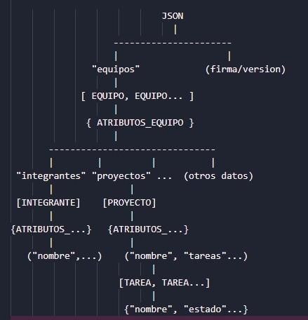

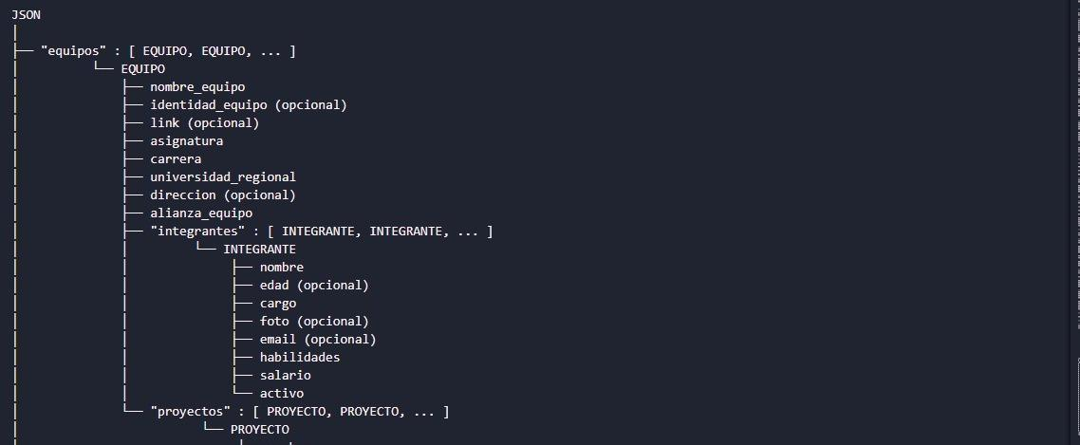
Mas detallado:

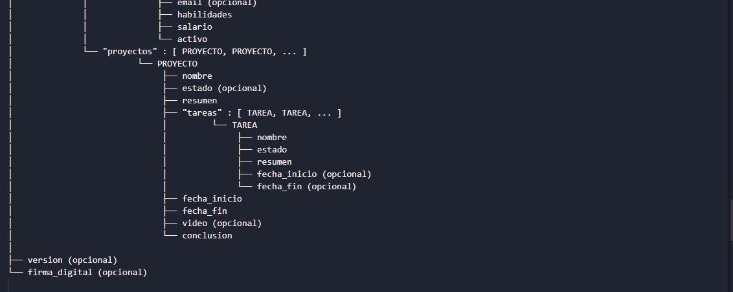

Análisis léxico

En esta etapa del desarrollo del Trabajo Práctico Integrador, vamos a describir el archivo del lexer, para definir y reconocer los componentes léxicos.
Lexer
El lexer fue desarrollado utilizando la biblioteca PLY (Python Lex-Yacc). Este componente se encarga de identificar y clasificar los elementos léxicos presentes en un archivo JSON estructurado según la gramática definida en el trabajo.
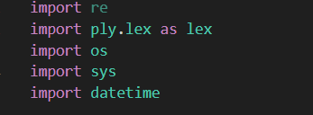

Al inicio del archivo se importan los módulos necesarios para el funcionamiento del analizador léxico:
- ply.lex: es el módulo de PLY utilizado para construir el lexer. Se importa como lex para mayor comodidad.
- os y sys: se usan para interactuar con el sistema operativo, manejar rutas de archivos y salir del programa si ocurre un error.
- datetime: aunque no siempre se usa directamente en el lexer, se puede utilizar para validaciones de fechas o para registrar el momento del análisis si se desea.

Definición de tokens
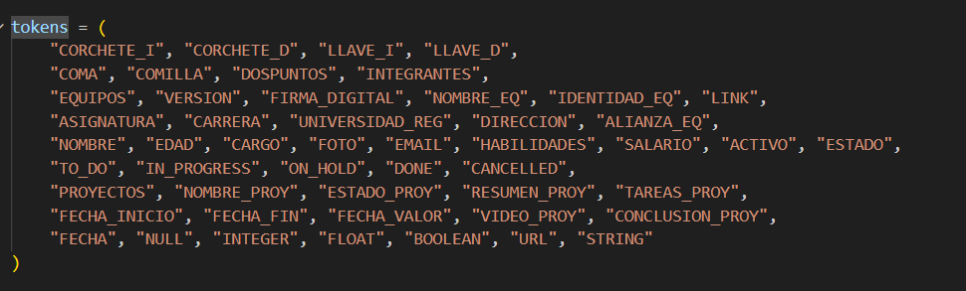
Primeramente, definimos una tupla con todos los tokens que nuestro analizador va a reconocer.
Los tokens están agrupados de la siguiente manera:
Símbolos estructurales:
Palabras claves asociadas a Equipo:
Palabras claves asociadas a los miembros:
Palabras claves asociadas al proyecto:
Tipos de datos/valores literales:
Expresiones regulares
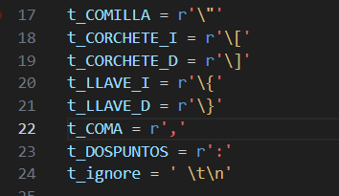
Definición de los estados como tokens
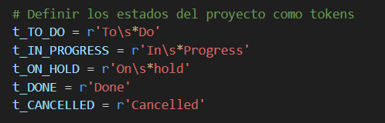
Control de líneas del archivo
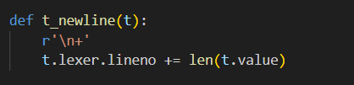
Esta función detecta saltos de línea (\n) en el texto y actualiza el contador de líneas del lexer. Es clave para que, si ocurre un error más adelante, se pueda indicar en qué línea del archivo está.

Después de definir la tupla de tokens, asignamos variables con prefijo t_ que asocian cada nombre de token con una expresión regular (regex) que describe el patrón de caracteres que ese token representa
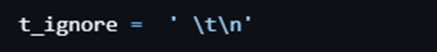
Esta línea de código sirve para que el leer sepa qué caracteres debe ignorar por completo y no asignarles un token, en esta caso serían: los espacios en blanco(‘ ‘), las tabulaciones(\t) y los saltos de línea(\n).
Tokens complejos con expresiones regulares
Algunos elementos, como fechas y URLs, requieren expresiones regulares más detalladas debido a su estructura específica. Para estos casos, se utiliza la sintaxis def t_<NOMBRE_TOKEN>(t):, junto con el patrón correspondiente.
Esto permite al lexer reconocer esos valores correctamente y devolver el token correspondiente.
Token: FECHA_VALOR
Esta función detecta fechas en formato "YYYY-MM-DD" que comiencen con el siglo 1900 o 2000. Por ejemplo: "2024-10-31" o "1998-01-01".
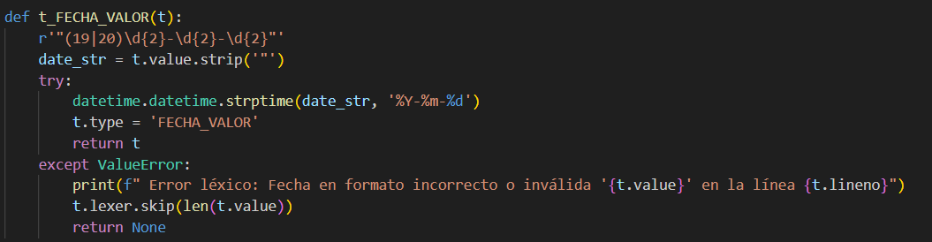

1.t_FECHA_VALOR:
Regex más permisiva: La expresión regular r'"(19|20)\d{2}-\d{2}-\d{2}"' ahora solo verifica el formato general AAAA-MM-DD y que el año comience con 19 o 20. Ya no valida estrictamente los rangos de mes y día en la regex.
Validación con datetime: Dentro de la función t_FECHA_VALOR, se usa datetime.datetime.strptime(date_str, '%Y-%m-%d'). Esta función es muy estricta y lanzará un ValueError si la fecha no es lógicamente válida (ej. "2023-02-30", "2023-13-01", "2023-01-32")
Manejo de ValueError: Si strptime tiene éxito, significa que la fecha es válida, y el token se retorna como FECHA_VALOR.
Si strptime lanza un ValueError, capturamos la excepción. En este caso, imprimimos un mensaje de error léxico indicando que la fecha es inválida. Luego, usamos t.lexer.skip(len(t.value)) para indicarle al lexer que ignore la cadena completa que causó el problema y continúe analizando desde el siguiente carácter. Finalmente, retornamos Null, lo que significa que no se produce ningún token para esa entrada inválida.
2.Orden de las reglas:
Es crucial que la regla t_FECHA_VALOR esté definida antes de t_STRING en tu código. PLY procesa las reglas en el orden en que aparecen en el archivo. Al colocar t_FECHA_VALOR primero, te aseguras de que el lexer intente reconocer una cadena como FECHA_VALOR antes de considerarla un STRING genérico. Si t_FECHA_VALOR la captura pero la valida como inválida, la descartará y no llegará a t_STRING.
Ahora, si ingresas "1999-14-01" o "2023-01-32", el lexer detectará el patrón YYYY-MM-DD, intentará validarlo con datetime, fallará, imprimirá un error y no generará ningún token para esa entrada.
Token: URL
Esta expresión regular detecta enlaces válidos que comienzan con "http://" o "https://", seguidos de cualquier conjunto de caracteres que no incluya espacios ni comillas. Por ejemplo: "https://example.com/ruta".
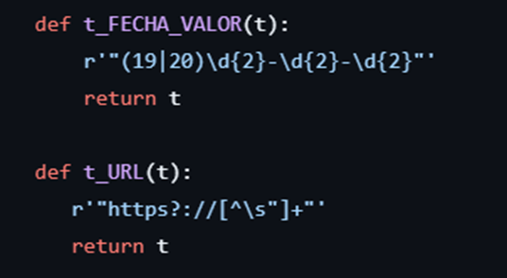
Token: EMAIL
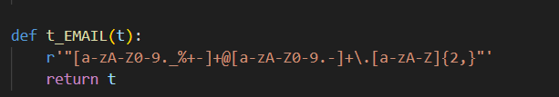
Tokenización de cadenas y palabras clave (STRING)
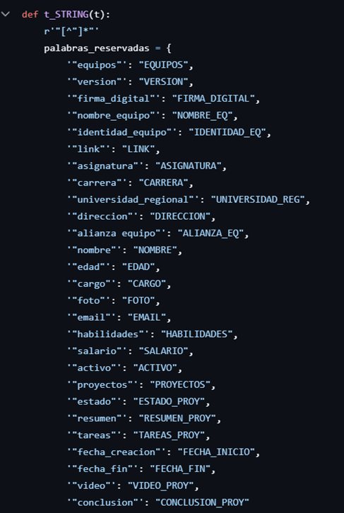
En esta sección del lexer se define el token STRING, que inicialmente captura cualquier cadena de texto entre comillas utilizando la expresión regular:

Esta cadena son palabras claves reservadas del lenguaje JSON definido para el trabajo práctico integrador.
Se define, por tanto, un diccionario de palabras reservadas:
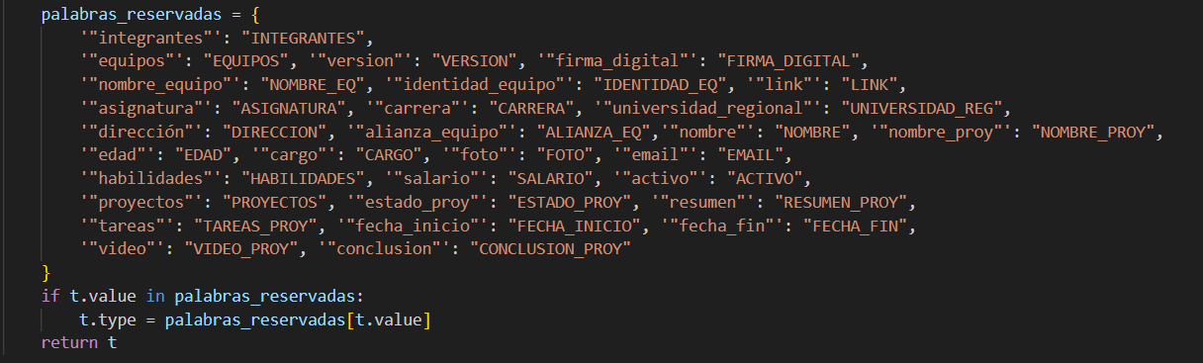

Luego se verifica si el valor capturado (t.value) está dentro de ese diccionario:

Esto cambia su tipo de token. Por ejemplo, cuando encuentre "nombre", en lugar de devolverlo como STRING, lo devuelve como NOMBRE.
Tokens para tipos de datos primitivos
El lexer identifica no sólo símbolos y palabras clave, sino también los valores asociados a esos atributos, como números, booleanos, nulos, etc. Para reconocerlos correctamente, a continuación, se definen funciones específicas con expresiones regulares y conversión de valores.
Token: FLOAT
- Reconoce números con coma decimal (hasta dos decimales).
- Convierte el valor a float automáticamente.
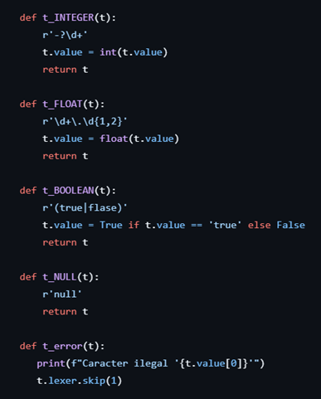
Token: INTEGER
- Reconoce números enteros positivos y negativos.
- Convierte el valor a tipo int para que el parser ya lo reciba como número.

Token: BOOLEAN
- Identifica los valores true o false.
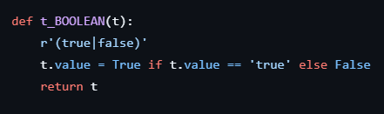
- Convierte a booleano real de Python (True o False).

Token: NULL
- Reconoce el valor null en JSON, que representa un campo vacío o no definido.


Manejo de errores léxicos
Esta función se activa cuando el lexer encuentra un carácter que no corresponde a ningún patrón definido.
- Informa cuál es el carácter ilegal.
- Luego lo ignora y continúa el análisis (t.lexer.skip(1)), para no detener el programa.

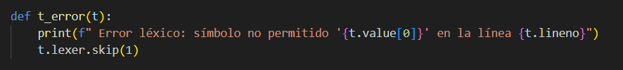
Inicialización del lexer
Esta línea se encarga de crear una instancia del analizador léxico (lexer) a partir de todas las reglas previamente definidas en el archivo.
La función lex.lex() es provista por la biblioteca PLY (Python Lex-Yacc) y busca automáticamente todas las funciones y expresiones regulares que siguen el patrón t_<TOKEN> para construir el lexer.
- Busca todas las funciones como t_STRING, t_FLOAT, t_BOOLEAN, etc.
- Genera el lexer a partir de esas definiciones.
- Lo guarda en la variable lexer, que luego se usará para procesar los datos con lexer.input(...) y lexer.token().

También se inicializa el número de línea en 1 con lexer.lineno = 1, lo cual permite detectar errores indicando correctamente en qué línea del archivo se encuentra el problema.

Selección de modo y nombre del archivo JSON

Este bloque permite al usuario elegir entre dos modos de ejecución:
- Opción 1: Análisis interactivo, ingresando palabras para verificar si son tokens válidos.
- Opción 2: Análisis de un archivo JSON completo.
El while asegura que el usuario ingrese una opción válida (solo "1" o "2").
En el caso de la opción 2, se solicita además el nombre del archivo a analizar, y si no termina en .json, se le agrega la extensión automáticamente.
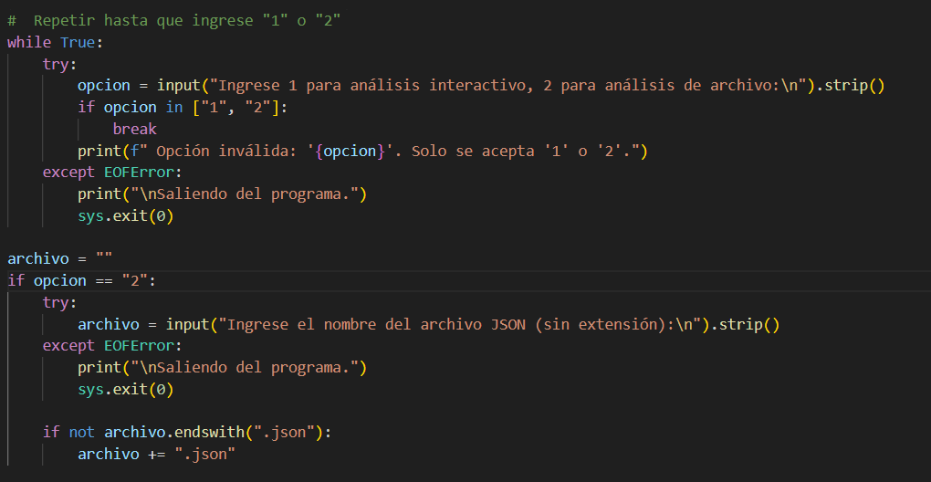
Registro del modo y archivo analizado
Una vez que el usuario elige el modo de análisis y el archivo JSON, esta parte del código guarda esa información en un archivo de texto llamado modo.txt.
- Se abre el archivo modo.txt en modo escritura ("w").
- En la primera línea se guarda la opción seleccionada (1 o 2).
- En la segunda línea se guarda el nombre del archivo JSON que se va a procesar.
Este registro es útil para que otros módulos del sistema (como el parser o el generador HTML) puedan recuperar fácilmente el archivo y el modo que se está utilizando, sin necesidad de volver a preguntar al usuario.
Además, este pequeño archivo actúa como puente de comunicación entre el lexer y las etapas posteriores del programa, aportando simplicidad en la ejecución general.
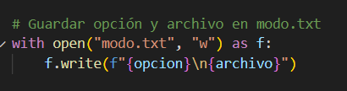

Quedando guardado así:
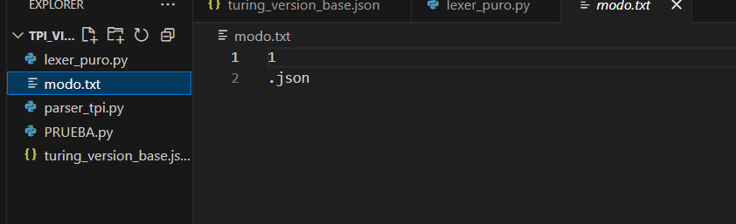
Ejecución según el modo seleccionado
Esta sección se encarga de ejecutar el análisis léxico según el modo que eligió el usuario:
Modo archivo (opción 2):
- Verifica que el archivo exista.
- Si existe, lo abre y analiza línea por línea.
- Muestra todos los tokens encontrados en el JSON.
- Al finalizar, espera una combinación de teclas (Ctrl+Z o Ctrl+D) para cerrar el programa.
Modo interactivo (opción 1):
- Permite al usuario escribir palabras manualmente por consola.
- El programa verifica si lo ingresado es un token válido o no, y muestra el resultado.
- Se repite hasta que el usuario decida salir.
Esto hace que el programa sea flexible, permitiendo probar el lexer de forma completa o parcial.

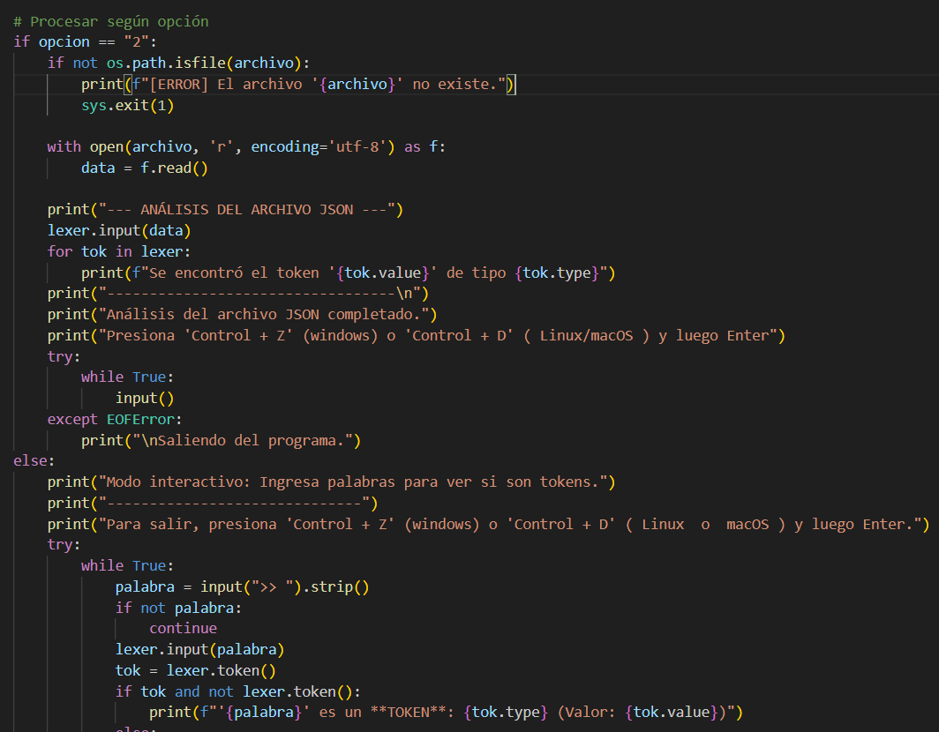

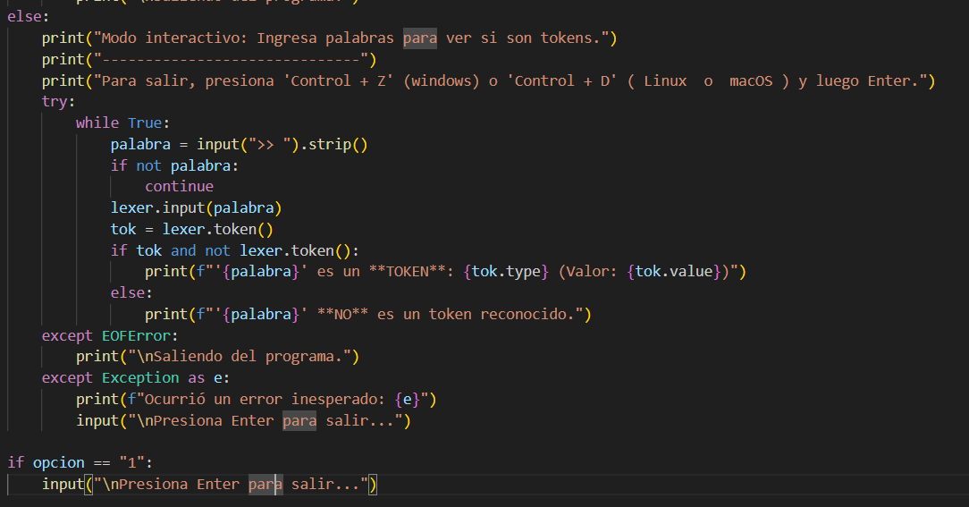

y para finalizar la línea input("\nPresiona Enter para salir...") se utiliza para mantener abierta la consola hasta que el usuario presione Enter.
Esto es útil especialmente en entornos donde el programa se cerraría inmediatamente después de ejecutarse, como al correr desde un archivo .exe.
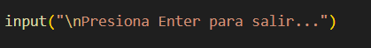

Análisis sintáctico

En esta etapa del trabajo se desarrolló el analizador sintáctico (parser) correspondiente al intérprete JSON, cuya responsabilidad es verificar que la estructura del documento JSON sea válida y acorde a la gramática previamente definida.
Para su implementación se utilizó la herramienta PLY (Python Lex-Yacc), que permite construir analizadores descendentes con técnicas LALR(1) que permite que el parser tome decisiones inteligentes en cada paso del análisis, basándose en el token actual y el siguiente token, sin necesidad de recorrer toda la estructura de entrada.
El parser procesa la secuencia de tokens generada por el analizador léxico y comprueba que cumpla con las reglas sintácticas establecidas. En caso de detectarse errores, el sistema los reporta indicando el símbolo conflictivo y su ubicación, lo que facilita el diagnóstico y corrección.
A continuación, se va a explicar cada parte del parser:
Inicialización del parser y estructuras de almacenamiento
Esta sección importa los módulos necesarios y configura el entorno para que el parser pueda funcionar correctamente:
- import ply.yacc as yacc: importa la biblioteca PLY, que permite construir el analizador sintáctico (parser).
- from lexer_puro import tokens: importa la lista de tokens definidos en el lexer, necesaria para que el parser sepa cómo interpretar la entrada.
- import lexer_puro: se importa el lexer completo para poder reutilizar funciones o el propio objeto lexer.
- import sys y import os: permiten manejar errores, rutas de archivos y cerrar el programa si algo falla.
Además, se define start = 'JSON', que le indica a PLY cuál es el símbolo inicial de la gramática, es decir, la producción principal desde donde se comienza el análisis sintáctico.
Finalmente, se crean tres estructuras (equipo_info, integrantes, proyectos) que se irán completando con los datos que el parser va reconociendo del archivo JSON, para luego ser usados en la generación del HTML.
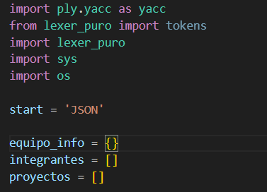

Inicialización del modo de ejecución y nombre del archivo de salida
En esta sección lo que se hace es leer el archivo modo.txt, el parser valida que la opción especificada sea válida: "1" para modo interactivo o "2" para modo por archivo.
Si el valor no es reconocido, el programa muestra un error y finaliza la ejecución con sys.exit(1).
A partir de esa opción se determina si se debe generar el HTML (crear_html = opcion == "2").
En caso afirmativo, se construye el nombre del archivo de salida HTML (nombre_html) utilizando el mismo nombre del archivo JSON pero con extensión .html.
Esto permite una coordinación automática entre lexer y parser, y asegura que el resultado del procesamiento se guarde con un nombre coherente.

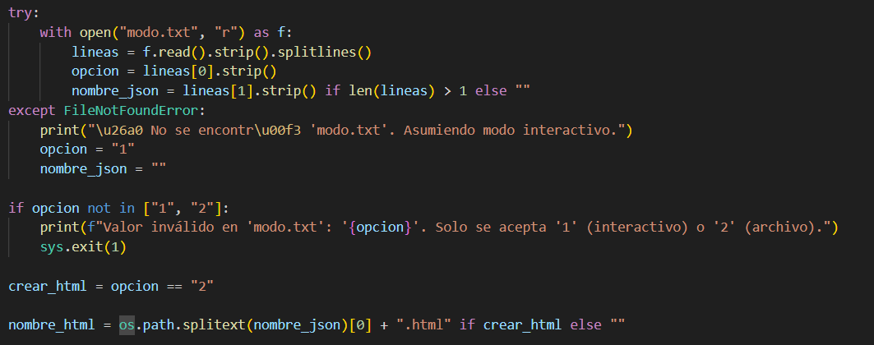
Inicio de la generación del archivo HTML
Si se eligió el modo por archivo (crear_html es verdadero), se intenta abrir un archivo HTML con el mismo nombre que el JSON de entrada.
En caso de que ocurra algún error al crearlo (por ejemplo, permisos insuficientes), el programa informa la causa y finaliza.
Una vez abierto correctamente, se escribe en él el encabezado básico de un documento HTML, incluyendo la estructura inicial (<!DOCTYPE html>, <html>, <head>, <body>) y una sección de estilos CSS interna (<style>), que define cómo se verá visualmente el contenido.
Esto permite mostrar los equipos, integrantes, proyectos y tareas con una presentación clara, ordenada y atractiva.
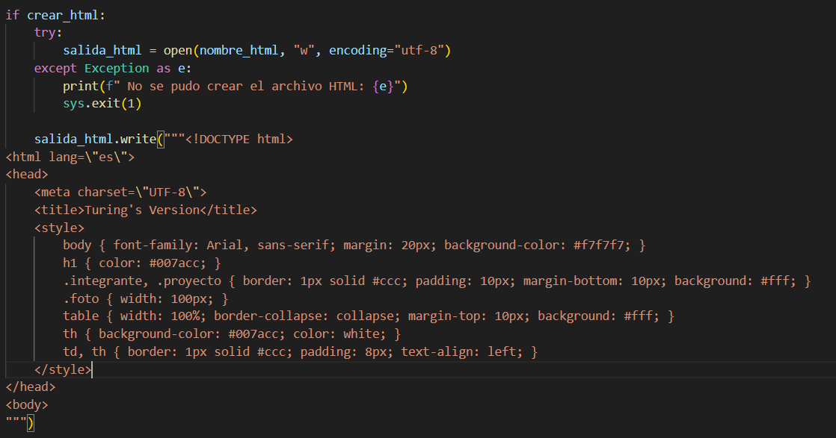
Funciones de escritura HTML y cierre del documento
Se define la función auxiliar escribir_html(texto), que permite escribir contenido HTML únicamente si el modo de ejecución requiere generar el archivo. Esto evita errores y mantiene el código más limpio.
La regla p_JSON representa el símbolo inicial de la gramática, es decir, la estructura global del JSON completo. En este punto, una vez procesado todo el documento, se finaliza la escritura del archivo HTML:
- Se cierra el último div del equipo.
- Se agrega una línea horizontal para separar el contenido.
- Si están presentes los campos version o firma_digital, se agregan como párrafos al final del HTML.
- Finalmente, se cierran las etiquetas <body> y <html>, y se guarda el archivo.
Esta parte es clave para garantizar que el documento HTML generado sea válido y esté bien estructurado hasta el cierre.
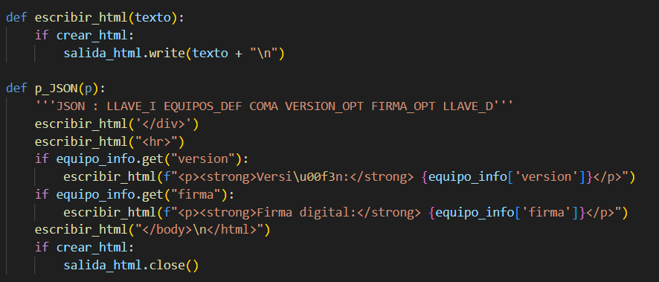
Definiciones de estructuras y validación del contenido
A continuación, se detallan las funciones del parser encargadas de reconocer y validar las principales estructuras del archivo JSON. Estas producciones sintácticas permiten verificar la correcta conformación del documento y extraer la información necesaria para su posterior transformación a HTML:
- Estructura de equipos
p_estructura_equipo y p_lista_equipos: Validan la clave "equipos" y su correspondiente lista de objetos equipo.
p_equipo y p_atributos_equipo: Se encargan de reconocer los distintos campos de un equipo, incluyendo nombre, asignatura, integrantes, proyectos, etc.
- Estructura de integrantes
p_integrantes, p_lista_integrantes, p_integrante, p_atributos_integrante: Estas producciones reconocen y validan los objetos correspondientes a cada integrante del equipo.
- Estructura de proyectos
p_proyectos, p_lista_proyectos, p_proyecto, p_atributos_proyecto:Controlan la estructura interna de cada proyecto, incluyendo estado, resumen, fechas y link de video.
- Estructura de tareas
p_tareas, p_lista_tareas, p_tarea, p_atributos_tarea Permiten definir las listas de tareas por proyecto y validar cada uno de sus atributos (nombre, estado, resumen, fechas, etc.).
Manejo de errores sintáctico
La función p_error(p) es una función especial de PLY que se ejecuta automáticamente cuando se detecta un error de sintaxis durante el análisis del archivo JSON.
Su propósito es brindar información clara y útil al usuario sobre el problema detectado. En este caso, el comportamiento implementado es el siguiente:
- Si el error está asociado a un token incorrecto, se imprime un mensaje indicando la línea del error, el tipo de token y su valor textual.
Ejemplo:
Error sintáctico en línea 12: token inválido 'nombre_equop' (tipo: STRING)
- Si el error ocurre al final del archivo (EOF) sin que se haya cerrado correctamente una estructura, se informa como fin inesperado del archivo.
- Además de mostrar el error por consola, también se escribe el mensaje dentro del archivo HTML generado, dejando constancia visual del fallo en la salida esperada.
- Finalmente, el archivo HTML se cierra correctamente (si estaba habilitado para generarse) y el programa se detiene con sys.exit(1) para evitar que continúe procesando.
Esta función es esencial para que el intérprete pueda informar al usuario los errores de forma inmediata y clara, tanto por pantalla como en la salida HTML.

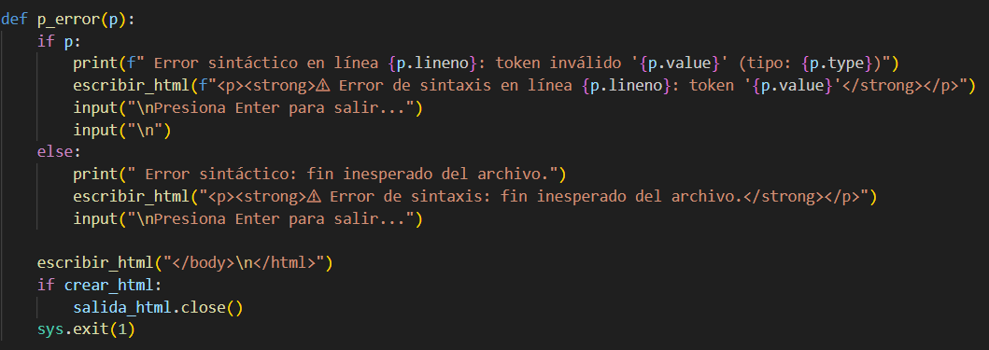
Ejecución del Parser y Generación del HTML
Esta parte del código constituye el punto de entrada principal del intérprete cuando se ejecuta el archivo del parser. Controla el flujo del programa según el modo de análisis seleccionado (archivo o interactivo).
Se construye el parser con parser = yacc.yacc(), lo que permite iniciar el análisis sintáctico a partir de las reglas definidas previamente.
Si el modo seleccionado es el modo archivo (crear_html == True):
  - Se valida que el archivo JSON exista y tenga la extensión correcta.
  - Si todo está correcto, se abre el archivo y se lee su contenido.
  - Se reinicia el contador de líneas del lexer para asegurar un análisis limpio.
  - Se ejecuta el análisis sintáctico con parser.parse(...) usando el lexer previamente configurado.
  - Si el análisis se completa sin errores, se informa al usuario que el archivo HTML fue generado correctamente.
Si el modo es interactivo, simplemente se informa que el análisis se hará por consola y no se generará archivo HTML.
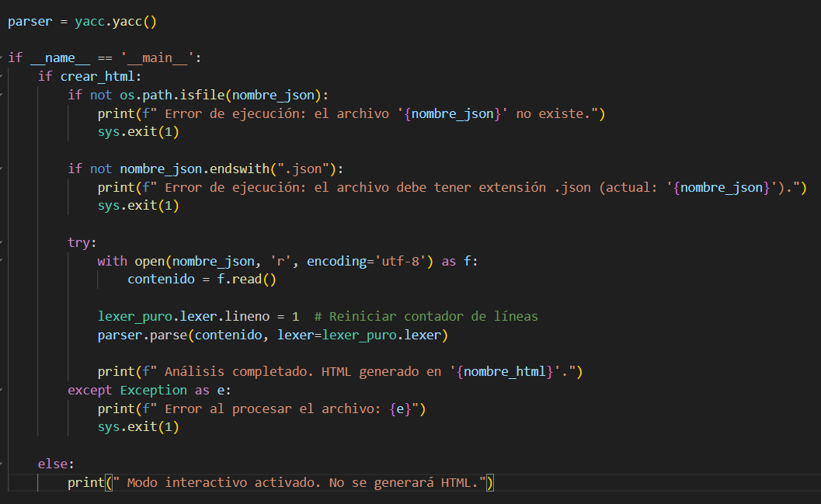
Es importante porque representa la etapa final del intérprete, donde se conecta todo: entrada del archivo JSON → análisis léxico y sintáctico → salida en HTML.
Es clave para automatizar y verificar todo el proceso, mostrando si el archivo fue correctamente procesado y validado.

Funciones auxiliares
Si bien el código no incluye muchas funciones auxiliares explícitas, sí se incorporaron estructuras y elementos adicionales que cumplieron funciones importantes durante la generación del HTML. Entre los aspectos más destacados se encuentran:
- Etiqueta <style> embebida:
Al inicio del archivo HTML generado se incluye una etiqueta <style> con todas las reglas de diseño visual (colores, márgenes, bordes, etc.), lo cual mejora la organización, evita repeticiones innecesarias y da una presentación clara al contenido. Esta decisión evita tener que aplicar estilos en cada etiqueta HTML por separado.
- Función auxiliar escribir_html():
Se definió una función sencilla que permite escribir directamente en el archivo HTML con salto de línea automático. Esta función se utilizó de manera constante a lo largo del parser, mejorando la legibilidad del código y centralizando la escritura en un único lugar.
- Variables acumuladoras globales:
Se usaron variables como equipo_info, integrantes y proyectos para guardar temporalmente la información del archivo JSON mientras se recorría con el parser. Esto facilitó estructurar los datos antes de volcarlos al HTML en el formato requerido.

Modo de obtención del intérprete
Para el correcto funcionamiento, se requiere contar con los siguientes archivos:
- lexer_puro.py
Contiene la definición de los tokens del lenguaje JSON utilizado, basándose en expresiones regulares implementadas con la librería PLY. Este archivo cumple la función del analizador léxico, encargado de transformar la entrada en una secuencia de tokens que luego será interpretada por el parser.
- parser_tpi.py
Define la gramática libre de contexto utilizada para validar la estructura del archivo JSON. Además de verificar la validez del documento, este archivo genera simultáneamente el archivo de salida en formato HTML, transformando los contenidos en etiquetas y estructuras HTML según las especificaciones del TPI.
- turing_version_base.json
Archivo de entrada que contiene la información estructurada de los equipos, integrantes y proyectos. Puede ser reemplazado por cualquier otro JSON con la misma estructura.

Modo de ejecución del intérprete
Para el análisis léxico:
El intérprete puede ser ejecutado de 2 formas:
- De modo Interactivo.
- Ejecución desde un archivo.
Para ejecutarlo se debe abrir el .exe lexer_puro. Una vez abierto el terminal de texto aparecerá lo siguiente en pantalla:
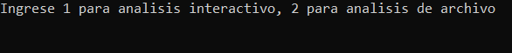
- Modo de ejecución Interactivo
Para seleccionar el modo de análisis interactivo se debe ingresar 1 y luego presionar enter.
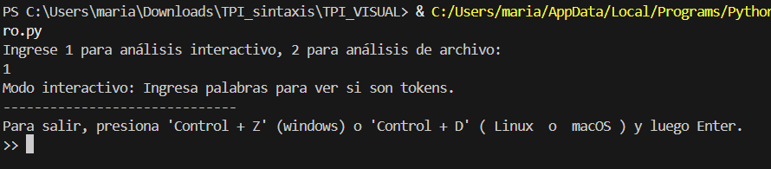
Una vez dentro de este modo, debemos introducir tokens, y el intérprete nos dirá si estos lo son o no.
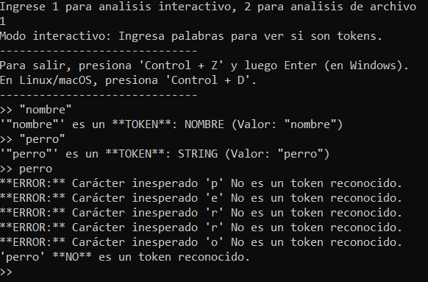

- Modo de ejecución desde un archivo
Para seleccionar el modo de ejecución desde un archivo debemos ingresar 2, presionar enter y luego nos pedirá ingresar el nombre del archivo json a analizar.
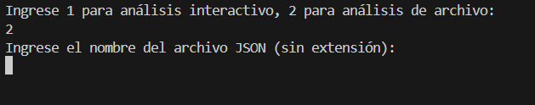
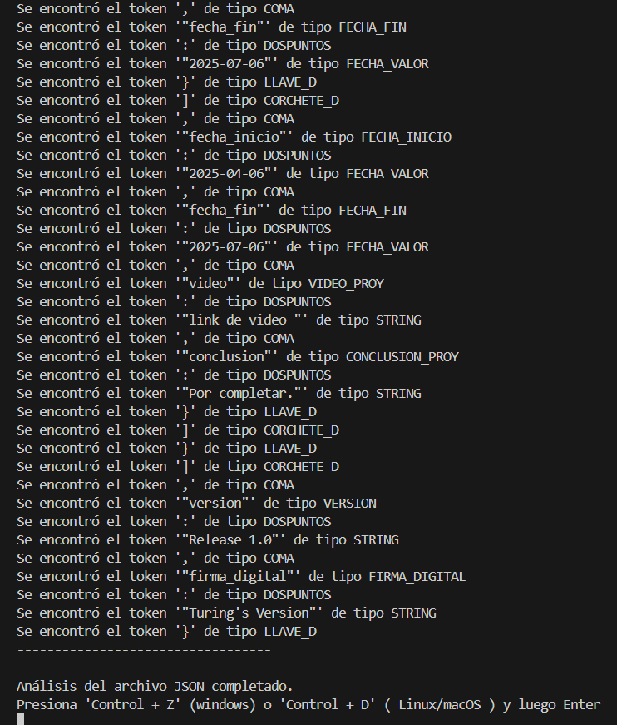
Una vez indicado el archivo JSON, analiza automáticamente todo el archivo.

Para salir del modo de ejecución debemos presionar CTRL + Z y luego enter si estamos en Windows. Si nos encontramos en linux/macOS, debemos presionar CTRL + D.
A lo que posteriormente nos pide presionar enter para salir y así se nos crea el HTML.
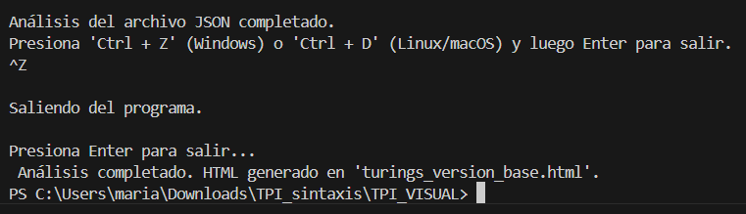
Entonces, el intérprete debe correr el archivo parser_tpi.py. Este archivo se encarga de analizar y validar sintácticamente el archivo JSON que nosotros le asignemos: llamado turing_version_base.json, siguiendo la gramática definida previamente en el desarrollo del trabajo.
El modo de ejecución es directo y automático, es decir, no requiere interacción por parte del usuario durante el análisis. El funcionamiento general es el siguiente:
- Se abre el archivo JSON que se encuentra en el mismo directorio que el script.
- Se realiza el análisis léxico y sintáctico del contenido utilizando PLY.
- En caso de que el JSON sea válido, se genera un archivo HTML llamado turing_version.html como salida.
- Si se detecta algún error en la estructura, se interrumpe el proceso y se muestra un mensaje explicando el tipo de error encontrado.
Este modo de ejecución permite validar fácilmente cualquier archivo JSON compatible, siempre que respete la estructura definida por la gramática.

Conclusión
El trabajo realizado hasta el momento representa una base sólida sobre la cual se pudo construir satisfactoriamente el parser y el traductor del intérprete JSON. Se logró una formalización rigurosa de la estructura del archivo JSON, respetando tanto la lógica del lenguaje como los requisitos técnicos definidos por la consigna del TPI.
Durante este proceso, se abordaron con detalle todos los elementos clave del archivo JSON: equipos, integrantes, proyectos y tareas, incluyendo también el tratamiento de datos opcionales, listas y estructuras anidadas. La gramática resultante permitió validar la estructura del archivo mediante un parser, asegurando que el contenido respete las reglas sintácticas establecidas.
En cuanto a los puntos fuertes y débiles podemos mencionar:
Puntos fuertes:
- Se diseñó una gramática completa y robusta, contemplando todos los atributos obligatorios y opcionales. Se respetaron las convenciones de JSON, como el uso correcto de comas, corchetes y llaves. Se incorporaron alternativas como null, {}, [] y la ausencia total del campo.
- En el análisis léxico, se logró una identificación precisa y eficiente de los distintos tipos de datos presentes en el JSON (strings, números, booleanos, fechas, null, URLs, etc.) mediante expresiones regulares bien definidas. Esto permitió obtener un flujo de tokens estable y confiable, que facilitó el funcionamiento del parser.
- En cuanto al traductor a HTML, se logró transformar el contenido del archivo JSON en un documento visualmente ordenado, respetando el formato y estilo solicitados por la consigna. Se utilizaron etiquetas semánticas (<h1>, <p>, <ul>, <table.
Puntos débiles:
- Uno de los principales inconvenientes en la gramática fue el manejo correcto de las comas, ya que su uso debía ser preciso para no romper la estructura del JSON. También resultó complejo definir correctamente la tokenización de ciertos valores específicos como “cargo” y “estado”, que requerían una identificación precisa dentro del conjunto de reglas.
- En cuanto al lexer, tuvimos dificultades para reconocer correctamente las URL y las fechas, ya que sus estructuras variables exigieron un mayor cuidado en las expresiones regulares para que no interfieran con otros tokens. A esto se sumaron complicaciones en el modo interactivo, especialmente en el manejo del fin del programa y la correcta ejecución del archivo. Uno de los retos más grandes fue diferenciar y reportar correctamente los errores según el modo de uso (interactivo o por archivo), ya que cada uno requiere una respuesta diferente y clara para el usuario.
- Respecto al parser, las producciones opcionales y alternativas representaron un verdadero desafío. Lograr que la gramática acepte estructuras diversas sin romperse ni generar ambigüedades exigió muchas pruebas. Finalmente, en la traducción al HTML, aparecieron complicaciones relacionadas con el manejo de los contenedores (cómo estructurar la salida visualmente) y la volatilidad de las variables, ya que debían mantenerse estables a lo largo del procesamiento para no perder la coherencia de la salida generada.
Llegar a esta instancia implicó no solo comprender en profundidad los componentes léxicos y sintácticos de un lenguaje estructurado, sino también fortalecer habilidades esenciales como la organización, la precisión formal, la depuración de errores, y el trabajo colaborativo frente a desafíos técnicos. Además, el hecho de traducir el JSON a HTML aportó un cierre visual y funcional que refuerza la utilidad práctica del proyecto desarrollado.

Anexo
A continuación, pequeños fragmentos de comprobación de que funciona correctamente:

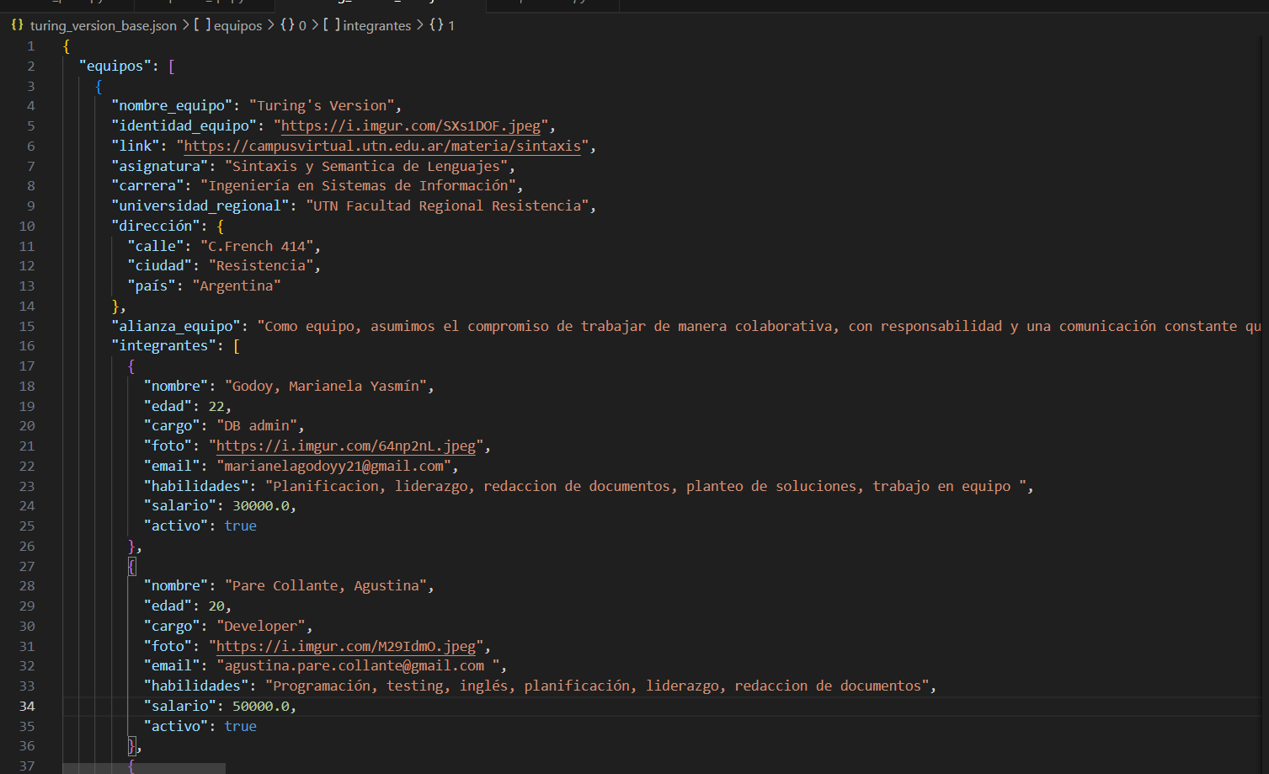
Fragmento del archivo JSON:

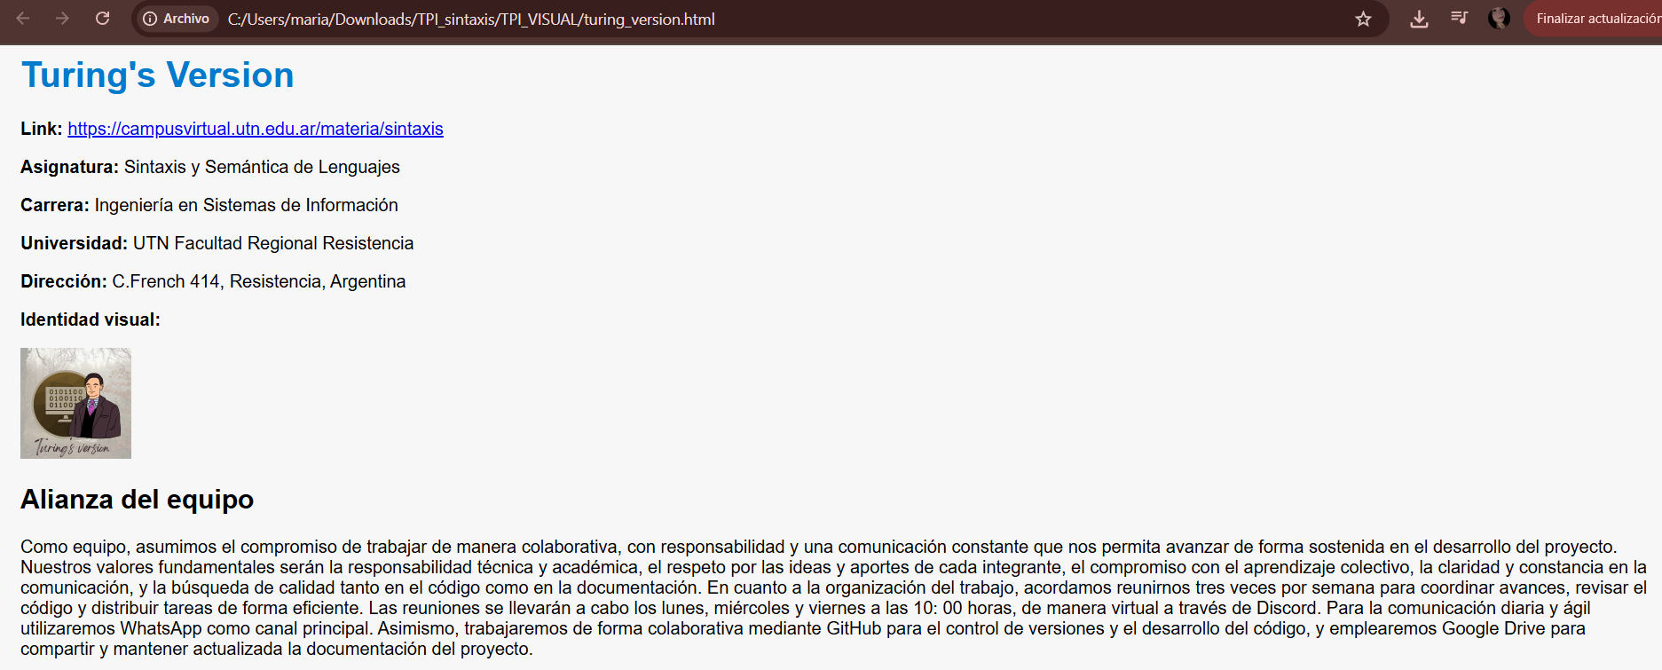
Traductor HTML correcto:

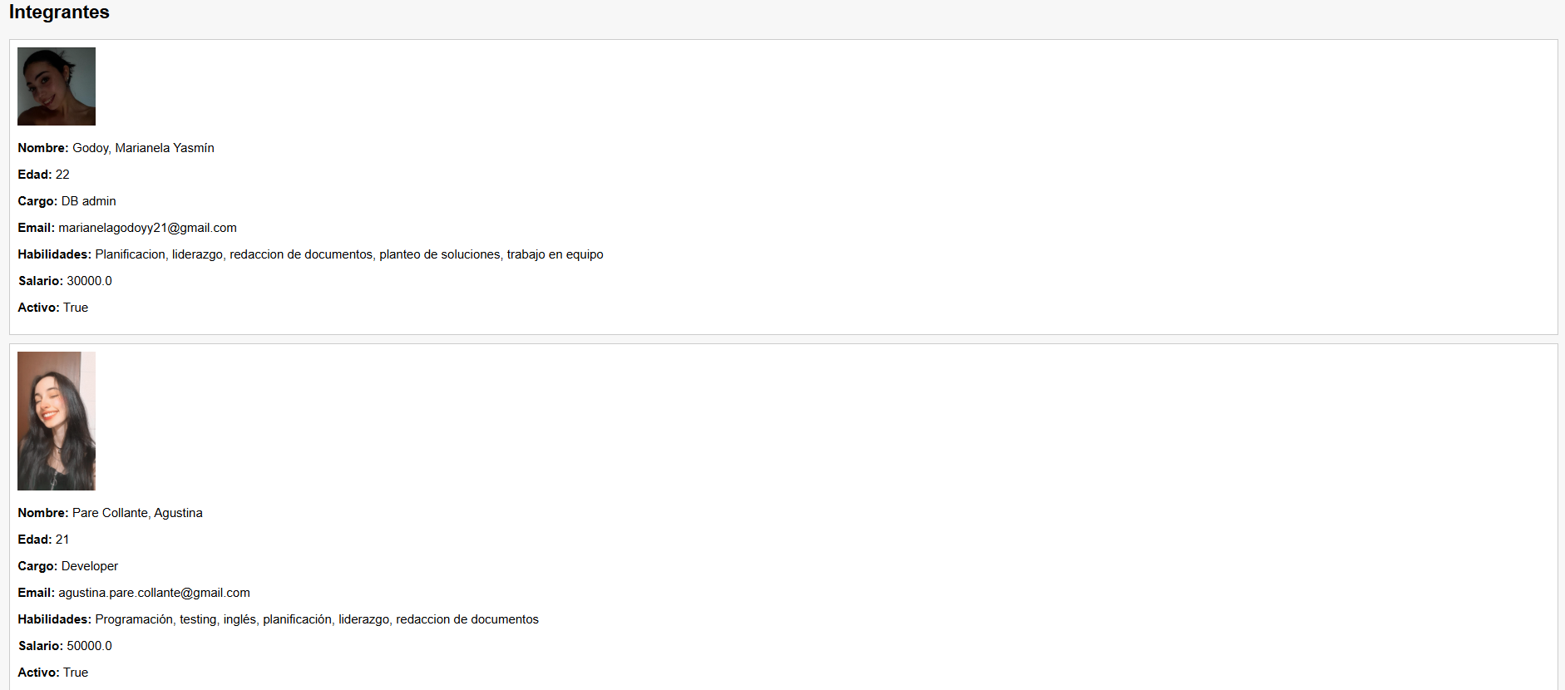
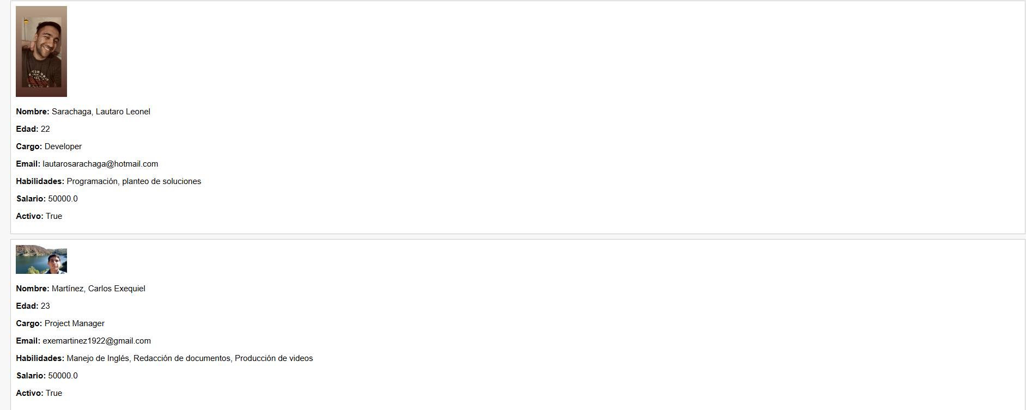
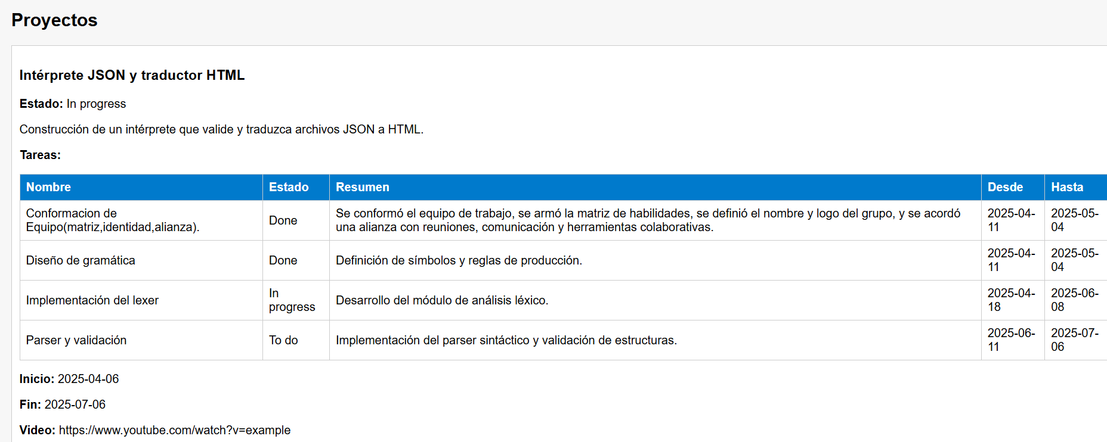
Detección por error encontrado de HTML:
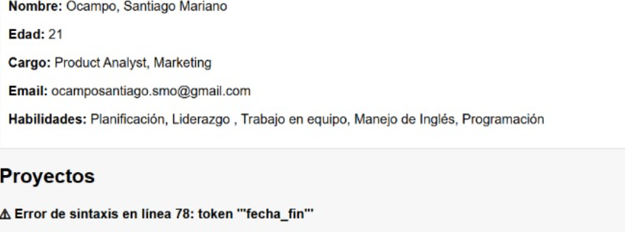
Constancia de errores detectados:
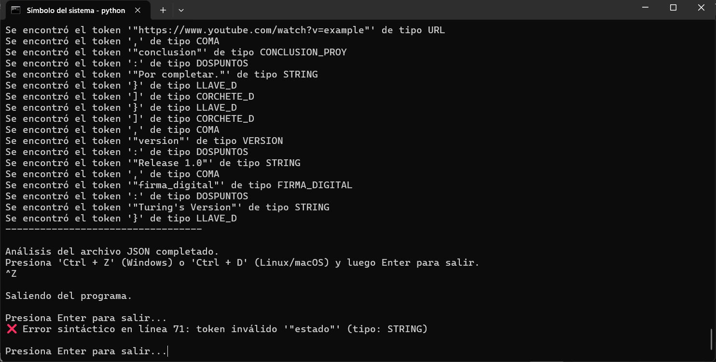
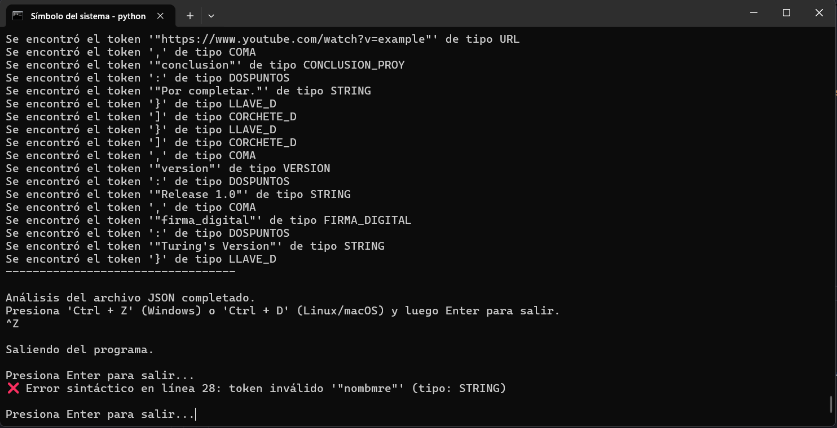
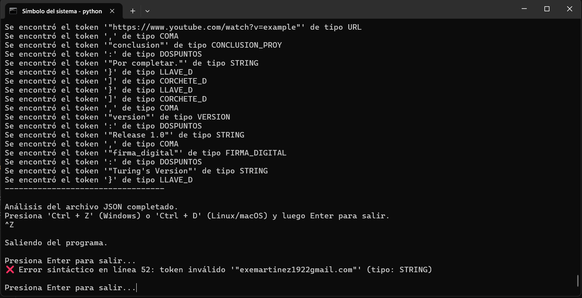

- Un float solo puede tener 2 decimales, el ultimo 2 es el error.
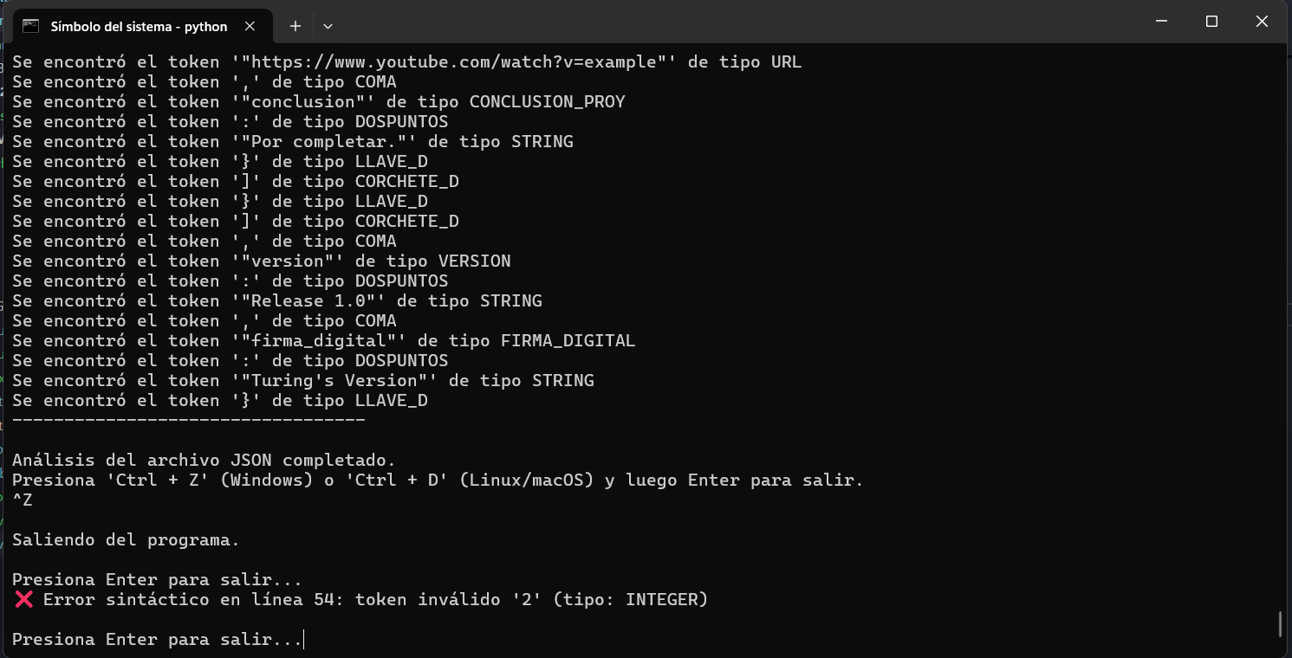
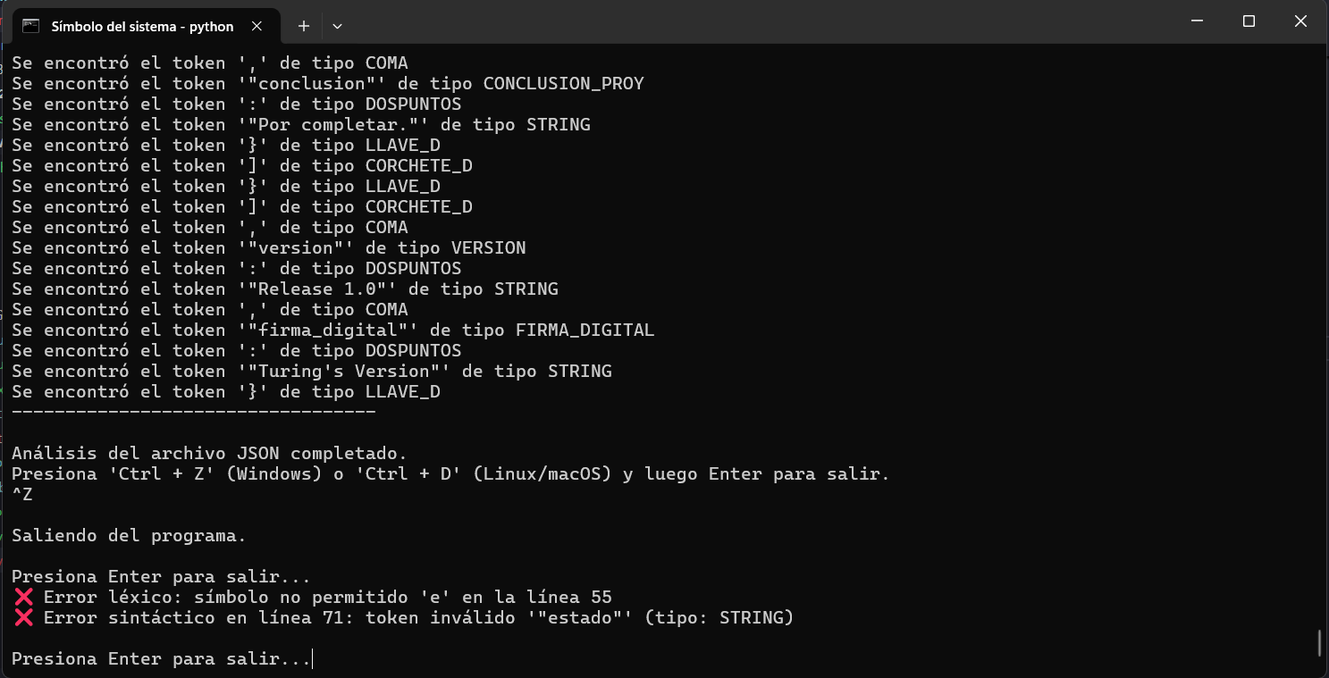
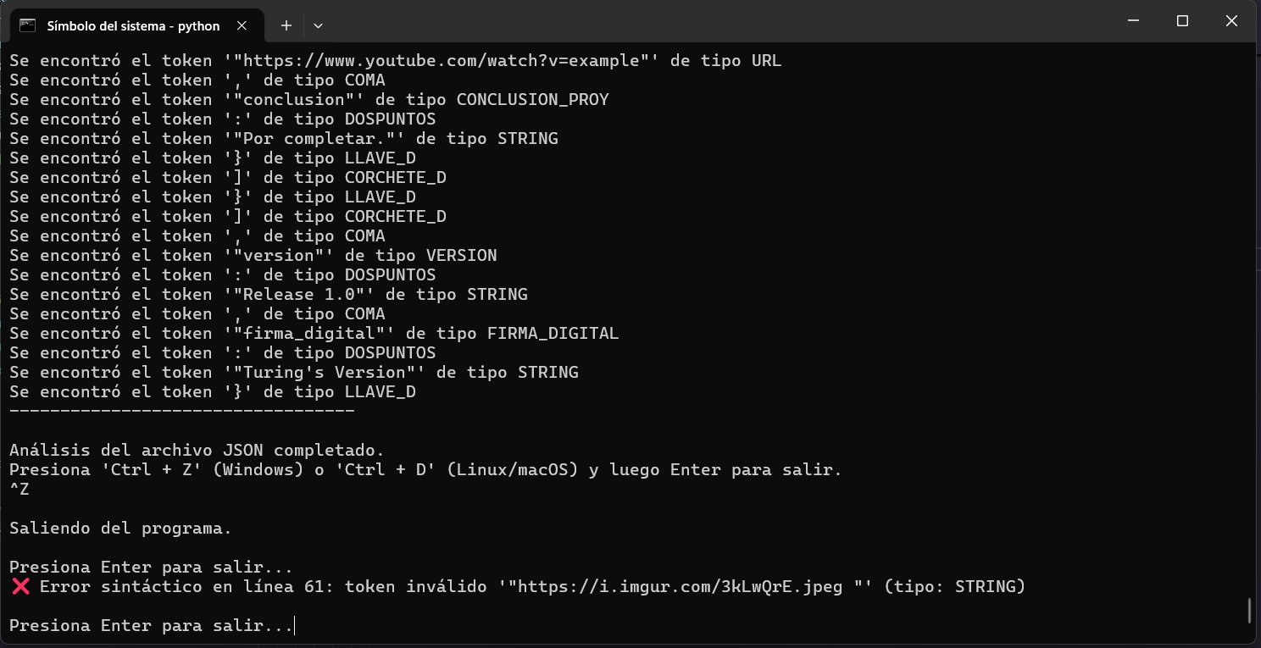

Bibliografía o referencias web

- “Consigna TPI 2025 . Interprete y traductor JSON.” : https://frre.cvg.utn.edu.ar/pluginfile.php/82337/mod_resource/content/14/SSL2025-TPI_InterpreteJSON_Equipos.pdf
- “ZIP UTN-FRRe SSL.TPI2022 – ejemplos”: https://frre.cvg.utn.edu.ar/course/view.php?id=399#section-3
- “Apunte Teórico 1: Introducción, Gramáticas Formales”:
https://frre.cvg.utn.edu.ar/pluginfile.php/147979/mod_resource/content/2/SSL1%202023.pdf
- Beazley, D. (s.f.). Documentación oficial de PLY (Python Lex-Yacc). Disponible en: https://ply.readthedocs.io/en/latest/ply.html
- OpenAI. (2025). ChatGPT (versión GPT-4) de https://chat.openai.com
- Video brindado por la catedra: https://www.youtube.com/watch?v=GLdIiZQphxQ
- Video referencia sobre analizador sintáctico y léxico con Python (PLY): https://www.youtube.com/watch?v=iXArNJWLYes

